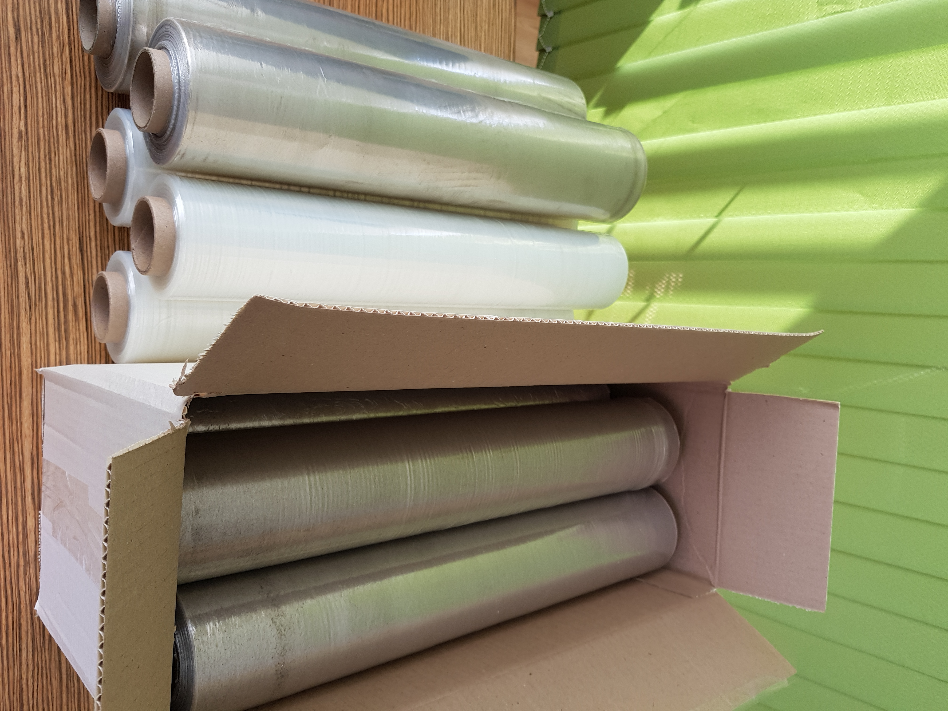

КАРТОЧКА ПРЕДПРИЯТИЯ
ООО « СТРЕЙЧПАК »

Банковские реквизиты:
ИНН: 7460037958/ КПП: 746001001
ОГРН: 1177456073244
ОКПО: 19359436
ОКАТО: 75252835003
отделение : Челябинское отделение № 8597 ПАО Сбербанк
р/с 40702810872000020496
к/с 30101810700000000602 в ГРКЦ ГУ Банка России по Челябинской области
БИК: 047501602
Юридический адрес: 456510, Челябинская обл., Сосновский р-он., д. Новое Поле, ул. Садовая, д. 6, оф. 1., Тел. 8(351) 248-93-88
Почтовый адрес: 454030, г.Челябинск, ул. Генерала Мартынова, д.14, кв. 47.
Фактический адрес производства: 456510, Челябинская обл., д.Новое Поле ул.Садовая,6 оф.1
Фактический адрес офиса: 454000, г. Челябинск, ул. Чайковского 20 литера «И» офис 3 «А» 8(351) 248-93-88
Электронный адрес: 2489388@mail.ru
ДИРЕКТОР(на основании Устава) Тимошенко Наталья Александровна

